个人简历

―――――――――――――――――――――――――――――――――――――――――――――――
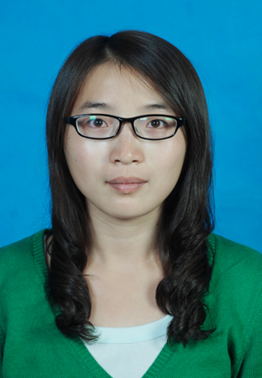
基本信息：
姓 名：夏维 性别：女
出生日期：1993.01.05 籍贯：安徽安庆
所学专业：材料物理 政治面貌：团员
联系电话：18725516327
E-MAIL：18725516327@163.com
联系地址：安徽省合肥市蜀山区九龙路111号 邮编：230601
―――――――――――――――――――――――――――――――――――――――――――――――
教育背景：
- 安徽大学物理与材料科学学院 材料物理专业 本科在读 2011-至今
- 平均学分绩点：3.60 （总分：4）
- 专业排名：第5名（总人数：103）
―――――――――――――――――――――――――――――――――――――――――――――
科研经历：
- 2011年参加了由汪春昌老师指导下的大学生科研训练计划《钙钛矿的巨介电的研究》，收获很多：
学习且熟练掌握Origin 制图软件
学会利用XRD、SEM、XPS、分析手段进行样品结构、形貌、物相和成分等分析表征
提高自己分析问题的能力
熟练操作各种实验仪器如介电测试系统，Wayne Kerr型精密阻抗分析仪
―――――――――――――――――――――――――――――――――――――――――――――
发表论文：
- 学术论文（SCI检索）
Wei Xia, Chunchang. Wang *, Ping Liu, Jianglin Ye, Wei Ni . Colossal dielectric behavior in TbFeO3 ceramics. Current Applied Physics 13 (2013) 1743-1745 （第一作者）
Chunchang Wang*, Meini Zhang, Wei Xia High-Temperature Dielectric Relaxation in Pb(Mg1/3Nb2/3)O3–PbTiO3 Single Crystals. Journal of the American Ceramic Society 96 [5] (2013)1521–1525 (2013) （协助张梅尼师姐共同完成，第三作者）
―――――――――――――――――――――――――――――――――――――――――――――――
重要获奖情况：
- 2011-2012学年：国家励志奖学金
校“三好学生”荣誉称号
- 2012-2013学年：校一等奖学金
校“优秀团员”荣誉称号
- 2013年度——至今： 校级个人学术科技奖一等奖
―――――――――――――――――――――――――――――――――――――――――――――――
个人技能：
主要学习课程 力学 热学 光学 电磁学 原子物理学 大学化学 电动力学 数理方法 固体物理 量子力学 薄膜物理与技术 磁性物理学 半导体物理 热力学统计物理学
英语技能 四级（565）、六级（449）
计算机技能 国家二级C证书，熟练掌握Origin、Excel、PowerPoint等。

―――――――――――――――――――――――――――――――――――――――――――――――
实习实践经验：
- 2011-2012学年：参加春晖协会， 组织并参加了看望孤寡老人和帮助留守 儿童活动。
参加安徽大学学生干部成长训练营，并出色结业。
- 2012-2013学年：参加大学生科研训练计划
赴肥东县能源局及草庙镇，对肥东县沼气的利用及开发进行调查分析。
- 2013年度-至今：参加中国社会工作教育协会苏皖片区年会志愿者活动
―――――――――――――――――――――――――――――――――――――――――――――――
研究生规划：
- 刚入学期间，认真学习专业课程，广泛阅读文献资料，跟随师姐师兄后面了解实验室的相关软件与仪器的使用，多于师长讨论，从中寻找自己感兴趣的研究点，并制定科研计划。
- 与科研团队团结协作，多参加项目，培养实践能力，认真完成导师交代的任务。深入研究发展，有自己的研究成果。

